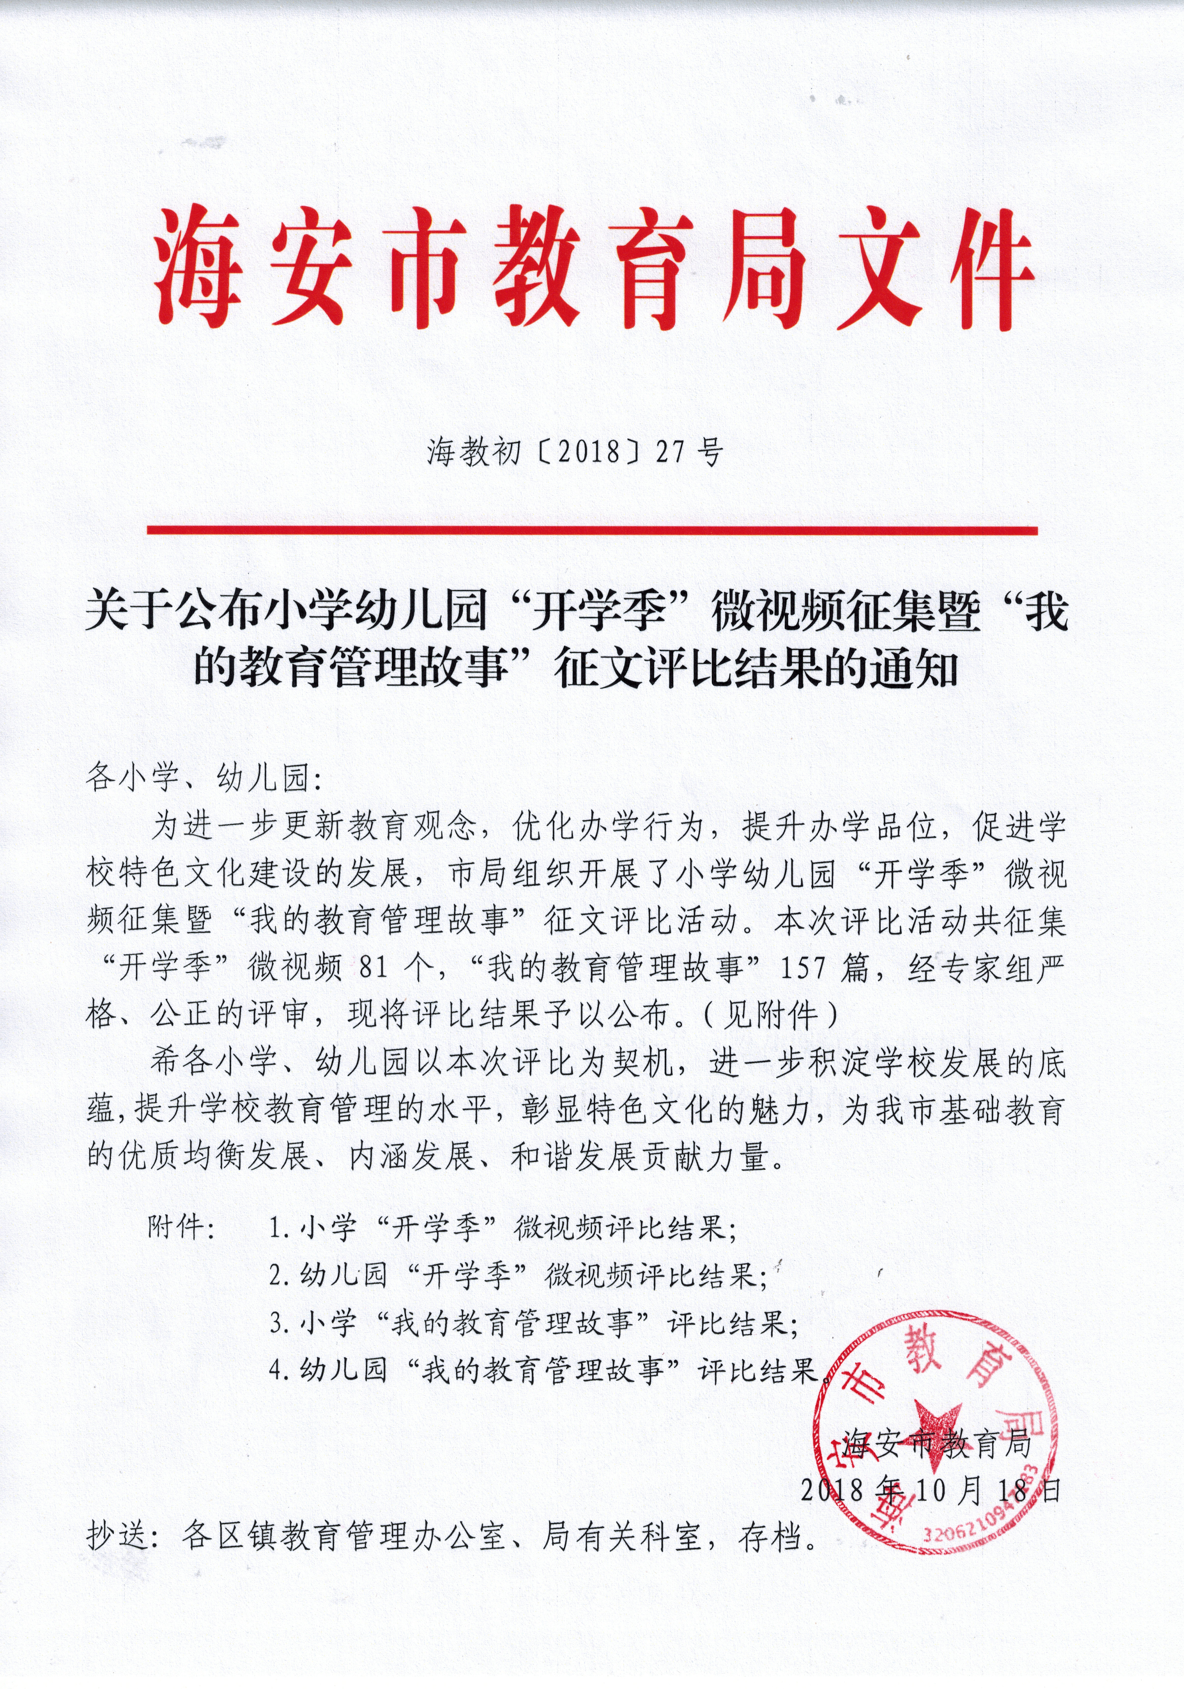

附件1：
2018年小学“开学季”微视频征集评比结果

一等奖（8所）
实验小学 城南实验小学 明道小学 海师附小
曲塘镇中心小学 李堡镇中心小学 开发区实验小学
曲塘镇双楼小学
二等奖（10所）
南莫镇中心小学 雅周镇中心小学 白甸镇中心小学
大公镇中心小学 墩头镇中心小学 开发区实验学校
城东镇西场小学 角斜镇角斜小学 高新区胡集小学
白甸镇瓦甸小学
三等奖（20所）
角斜镇老坝港小学 角斜镇沿口小学 李堡镇曹园小学
城东镇壮志小学 大公镇北凌小学 大公镇古贲小学
城东镇南屏小学 城东镇韩洋小学 城东镇延寿小学
高新区隆政小学 高新区青萍小学 高新区仁桥小学
曲塘镇顾庄小学 曲塘镇李庄小学 曲塘镇章郭小学
雅周镇倪庄小学 雅周镇王垛小学 南莫镇邓庄小学
墩头镇仇湖小学 墩头镇吉庆小学

附件2：
2018年幼儿园“开学季”微视频征集评比结果

一等奖（8所）
第一实验幼儿园 第二实验幼儿园 第三实验幼儿园
长江路幼儿园 明道幼儿园 大公镇中心幼儿园
角斜镇中心幼儿园 墩头镇中心幼儿园
二等奖（10所）
城东镇中心幼儿园 曲塘镇中心幼儿园 雅周镇中心幼儿园
南莫镇中心幼儿园 李堡镇中心幼儿园 大公镇北凌幼儿园
城东镇立发幼儿园 高新区田庄幼儿园 曲塘镇李庄幼儿园
墩头镇双溪幼儿园
三等奖（20所）
角斜镇老坝港幼儿园 角斜镇沿口幼儿园 城东镇西场幼儿园
城东镇壮志幼儿园 城东镇韩洋幼儿园 大公镇古贲幼儿园
高新区隆政幼儿园 高新区海北幼儿园 高新区海南幼儿园
高新区胡集幼儿园 高新区孙庄幼儿园 高新区仁桥幼儿园
曲塘镇双楼幼儿园 曲塘镇章郭幼儿园 曲塘镇顾庄幼儿园
雅周镇张垛幼儿园 南莫镇邓庄幼儿园 白甸镇中心幼儿园
白甸镇瓦甸幼儿园 墩头镇吉庆幼儿园

附件3：
2018年小学“我的教育管理故事”征文评比结果

一等奖
1.成长加油站：师德师风建设的新引擎
城南实验小学 许卫兵
2.为了共生的理想——基于学校的共生教育实践探索
实验小学 周振宇
3.过传统节日，扬民族精神——“我们的节日”项目化学习纪实
明道小学 景 盛 刘春玲
4.童心文化：例谈学校教育哲学的追寻与涵养
海师附小 卢青云
5.指向儿童核心素养的课程觉醒与诗意行走
高新区孙庄小学 许 宁
6.让90后教师为学校注入一股清流
南莫镇中心小学 邵华忠
7.校庆：文化传承与创新的特殊符号
曲塘镇中心小学 周裕年
8.从水源处汲取共生的力量
实验小学 夏登高
9.有一种力量来自水的且歌且舞
大公镇中心小学 崔世军
10.探寻学校文化之根 传承责任育人之魂
李堡镇丁所小学 唐国建

二等奖
- 用“三原色”涂抹出多彩的画卷
实验小学 景素霞
- 办一所儿童喜欢的学校
李堡镇中心小学 许福年
3.闲园童博会：闲暇活动自由展示的行与思
曲塘镇中心小学 陈爱红
4.引领“共生娃”，幸福乐成长
实验小学 徐吉元
5.舞台搭好了，你们看着办吧
角斜镇老坝港小学 张 勇
6.分班风波之后
城东镇西场小学 李建华
7.用“三力”促进教师队伍最优化发展
城东镇西场小学 于九军
8.做好“米面和汤”，成就乡土文化的“诗与远方”
大公镇北凌小学 崔玉琴
9.美美与共，臻于大同
开发区实验小学 姚德贵
10.打造有故事的学校，做会讲故事的人
城东镇南屏小学 张建东
11.“童心志愿者”进课堂：让家长资源与校本课程携手走向丰妙
海师附小 卢青云 许 静
12.巧妙全在自用心
雅周镇中心小学 缪国富
13.我拿什么拯救你，我的“爱人”
高新区仁桥小学 刘 斌
14.让家长会成为一场温暖的相遇
白甸镇中心小学 曹 珊 常永泉
15.学校，留守儿童向往的地方
白甸镇瓦甸小学 华信根
16.以仁爱之心善待焦虑家长
特教学校 郁兆龙
17.从“垃圾场”到“丰产方”
城东镇延寿小学 徐春华
18.在课务管理中享受智慧化的便捷
李堡镇中心小学 许爱军
三等奖
- 与“零”相约
角斜镇角斜小学 蔡晶晶
- 让常态课堂,绽放美丽光彩
李堡镇丁所小学 王海燕
3.我需要一面镜子
白甸镇瓦甸小学 钱克章
4.向着光亮那方
大公镇中心小学 崔素梅
5.校园门口治“摊”记
高新区海南小学 杨 森
6.最美教室 创意无限
高新区胡集小学 吴国清
7.“单兵作战”到“团队协作”的质变
高新区胡集小学 王小东
8.抓好安全要点，筑牢安全长城
高新区青萍小学 唐和均
9.让和谐之花开遍乡村学校少年宫
曲塘镇顾庄小学 唐茂稳 张 勇
10.托学生做一件事
曲塘镇李庄小学 秦国喜
11.中队活动生活化之我见
曲塘镇李庄小学 王代进
12.五分钟晨诵，让儿童在诗歌熏陶中诗意成长
曲塘镇章郭小学 邰晓进
13.“透明”课堂架起“连心桥”
雅周镇中心小学 范生喜
14.巧用图片，钝化教师惰性
雅周镇倪庄小学 周明君
15.提质增效，小班教学的自觉追求
南莫镇邓庄小学 周太奎
16.开放食堂管理，提高群众满意度
南莫镇沙岗小学 钱开亮
17.挖掘家乡元素，让少先队文化“根深叶茂”
白甸镇中心小学 曹 珊
18.依托水乡文化 打造魅力校园
白甸镇中心小学 姜永兵
19.有一种幸福，叫沟通
白甸镇瓦甸小学 傅大琴
20.我们的“故事会”
墩头镇中心小学 张海军 刘 月

附件4：
2018年幼儿园“我的教育管理故事”征文评比结果

一等奖
1.幼儿园班级微信群管理探微
明道幼儿园 沈 蓝 谢冬梅
2.各美其美 美美与共
第二实验幼儿园 丁月玲
3.串烧“那年那月”的资源 体味“当下课程”的生长
第三实验幼儿园 刘晓红
4.“微”力无穷
第一实验幼儿园 汤燕云
5.别让严罚成为教师迟到处理的“单行道”
长江路幼儿园 谢 静
- 班级群那些事儿
第三实验幼儿园 于小丽
7.由“歇脚庵”至“龙坡丈室”
墩头镇双溪幼儿园 费红梅
8.找准“生长点” 点亮幸福路
南莫镇邓庄幼儿园 王卫伟
9.用“三心” 促管理
南莫镇中心幼儿园 彭月华
10.做个会说话的管理者
城东镇韩洋幼儿园 洪燕娟

二等奖
1.“甩手掌柜”要不得
第一实验幼儿园 钱昕虹
2.爱心导航 科学引领 创新发展
长江路幼儿园 田亦男
3.巧用微信平台 增进家园沟通
长江路幼儿园 柯巧玲
4.以社会学角度审视学校中层对教职工的影响渠道
第二实验幼儿园 王 琴
5.有事好商量
第一实验幼儿园 毛国红
6.用心讲述 感受幸福
第一实验幼儿园 刘传凤
7.从“做”到“做好”
第一实验幼儿园 韩 铭
8.遇事冷静一秒钟
第一实验幼儿园 陈英姿
9.幼儿午睡安全管理故事
第三实验幼儿园 王仁凤
10.情定班本课程 绽放教育活力
南莫镇沙岗幼儿园 唐向茸
11.并驾薪火相传，齐驱爱与责任
高新区孙庄幼儿园 卢礼琴
12.算算帐——让教育管理者折射出“严肃的爱”
高新区孙庄幼儿园 万 莉
13.悠悠毕业季，款款师幼情
明道幼儿园 谢小丽
14.助力“师傅”找准幼教前行方向
城东镇新生幼儿园 丁海燕
15.走近童心解读 助力教师观察
大公镇中心幼儿园 戴小红
16.成事在计 谋事在人
城东镇壮志幼儿园 包华丽
17.灵活沟通，促进家园信任
城东镇西场幼儿园 陈庭佼
18.做良心教育，拒绝软暴力
角斜镇老坝港幼儿园 丁小平
三等奖
1.圆梦之旅，引领保育员步入专业成长的道路
角斜镇老坝港幼儿园 康灵敏
2.食香诱人 德馨溢世
墩头镇吉庆幼儿园 纪桂香
3.课程游戏化背景下大班幼儿自主进餐的管理策略
墩头镇仇湖幼儿园 王冬梅
4.无痕管理 从“大孩子”开始
墩头镇中心幼儿园 王龙美
5. 心灵沟通，激活教师内在的潜能
曲塘镇中心幼儿园 顾晓梅
6.智慧工作，做有担当的中层管理者
曲塘镇中心幼儿园 马国美
7.知其心，助其行
高新区田庄幼儿园 梁晓丽
8.让被遗忘的“家访”回归校园
高新区海北幼儿园 周苏蓉
9.校园文化，让我欢喜让我忧
高新区隆政幼儿园 林云霞
10.爱与责任 幸福共生
城东镇立发幼儿园 仲玉萍
11.巧用角色 做好年级组管理工作
城东镇韩洋幼儿园 范苏英
12.活用经典，启智明德
城东镇新生幼儿园 季增兰
13.校园安全工作漫思
城东镇中心幼儿园 周晓燕
14.让爱与保教同行
农场幼儿园 戴忠莲
15.拓宽教师成长的心灵空间
大公镇古贲幼儿园 陆海燕
16.行思合一 向着美好进发
高新区仁桥幼儿园 许亚琴
17.谁和谁搭班有那么重要吗？
李堡镇曹园幼儿园 李爱萍
18.与心为伴，润“师”细无声
李堡镇中心幼儿园 宣 静
19.课程游戏化背景下安全管理的思与行
角斜镇沿口幼儿园 林亚萍
20.智慧的“交锋”
角斜镇沿口幼儿园 张红莲

